- Риск инфекций. Бассейны могут стать рассадником бактерий и вирусов. Без правильного ухода вода может стать опасной для здоровья детей, вызывая кишечные и кожные инфекции. Особенно опасны такие микроорганизмы, как кишечная палочка и легионелла. Регулярная дезинфекция и фильтрация воды — обязательные меры для предотвращения инфекций.
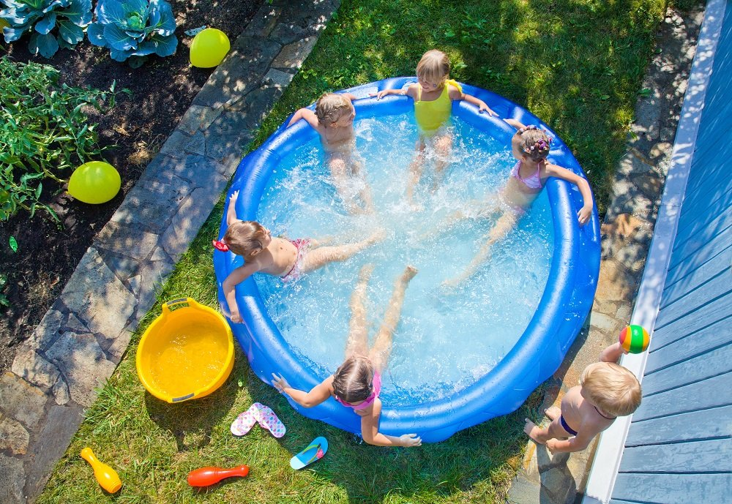
- Аллергия на химикаты. Хлор и другие химические средства, используемые для очистки воды, могут вызвать аллергические реакции, раздражение кожи и глаз у чувствительных детей. У некоторых детей может развиться астма или экзема в результате длительного контакта с хлорированной водой. Существуют альтернативные методы очистки, такие как использование озона или ультрафиолетовых ламп, которые менее агрессивны.
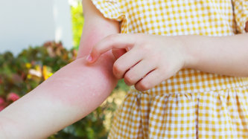

- Высокие затраты на обслуживание. Бассейн требует постоянных финансовых вложений. Это и затраты на воду, и химические средства, и расходы на электричество для фильтрации и подогрева воды. Регулярные проверки и обслуживание фильтров, насосов и систем подогрева также требуют времени и денег. Для некоторых семей это может стать значительным финансовым бременем.
- Опасность утопления. Никогда нельзя оставлять детей без присмотра в бассейне! Даже небольшой домашний бассейн может стать причиной трагедии. По данным ВОЗ, утопление — третья по значимости причина смерти детей, особенный риск представляют дети до 5 лет. Чтобы избежать таких случаев, необходимо всегда присутствие взрослого и установка защитных ограждений или крышек на бассейн.

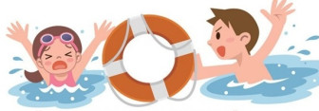

- Проблемы с качеством воды. Вода из скважин может содержать большое количество железа и марганца, водопроводная — хлор, а речная вода часто бывает загрязнена органическими веществами и бактериями. Эти элементы могут вызывать раздражение и сухость кожи, аллергии и проблемы со здоровьем. Регулярные проверки и использование качественных фильтров помогут снизить риски.
- Перепады температуры. Резкие изменения температуры воды и воздуха могут вызвать стресс для организма ребенка. Оптимальная температура воды для купания малышей составляет 26-30 °C, для детей постарше — 24-26 °C. Переохлаждение может привести к простудным заболеваниям и снижению иммунитета. Важно поддерживать стабильную температуру воды и избегать купания в слишком холодной или горячей воде.
- Травмы и ушибы. С одной стороны, в бассейне безопаснее, но с другой — скользкие поверхности вокруг бассейна могут стать причиной падений и травм. Особенно опасны острые края и твердые покрытия. Использование специальных противоскользящих ковриков и установка поручней помогут снизить риск травм. Также важно учить детей правилам безопасного поведения вблизи бассейна.

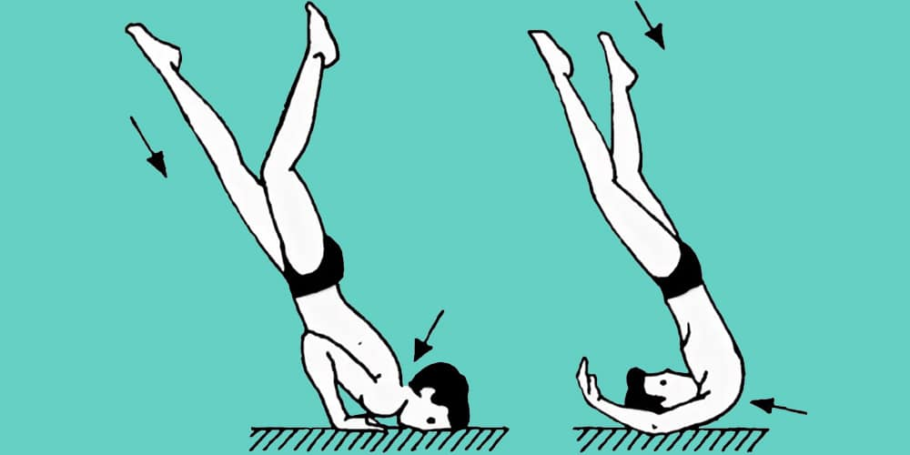

- Шум и беспокойство. Постоянный шум и активность вокруг бассейна могут нарушать покой и отдых других членов семьи или соседей. А также дети могут войти в раж, после чего их сложно бывает успокоить. Это может стать причиной конфликтов и неудобств, особенно в густонаселенных районах. Планирование и выделение определенного времени для игр в бассейне помогут минимизировать эти проблемы со стороны соседей, и убережет психику ребенка.
- Экологические риски. Неправильное использование химических средств и фильтров может загрязнить окружающую среду. Попадание хлора и других веществ в почву и грунтовые воды небезопасно для экосистемы. Использование экологически чистых методов очистки и правильная утилизация химикатов помогут снизить негативное воздействие на окружающую среду. Также нужно продумать, куда вы будете сливать такие объемы воды.
- Потребление воды. Заполнение бассейна требует большого количества воды. В засушливых регионах это может быть непрактично и неэкологично. Эффективное использование воды, такое как регулярное закрытие бассейна для уменьшения испарения и использование систем рециркуляции воды, помогут снизить водные затраты.
Как видите, бассейн для детей на даче или дома имеет свои плюсы и минусы. Важно взвесить все аргументы, оценить риски и преимущества и принять обоснованное решение.

